|  |
| --- |
|  |
| http://static1.textcraft.net/data1/f/6/f60b82291fa4abf3540ca9dff30ed1d88b5db528da39a3ee5e6b4b0d3255bfef95601890afd80709da39a3ee5e6b4b0d3255bfef95601890afd8070956a5980d1fa20f1330ff3032d1a93384.png |
| Ontwerp Document |
|  |
| **Ruud Hagens** |
|  |

|  |
| --- |
|  |

Inhoud

Inleiding 3

ERD 4

DBO 5

Stroken diagram 6

Klassen Diagram 7

Forms 8

Start pagina 8

Login 9

Registratie 10

Forum 11

Topic 12

Profielen 13

Profiel Bio 14

Profiel Posts 15

Profiel Abonnees 16

Profiel Comments 17

# Inleiding

In dit document worden alle ontwerpen voor de Mycraft applicatie beschreven.

# ERD

In Het onderstaande ERD wordt een overzicht gemaakt van alle entiteiten die in het database model voor zullen komen. Hier krijg je snel een makkelijk overzicht van wat er allemaal in de database zal komen en wat de relaties zijn tussen de entiteiten.

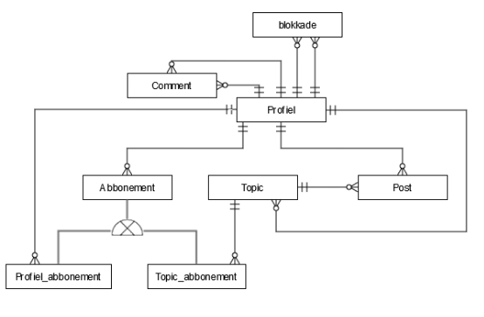

# DBO

Het Database ontwerp is een verder uitgewerkt model van het ERD. Hier staan onder anderen dan ook de attributen bij met de juiste primary en foreign keys. Ook staat er bij sommige relaties een beschrijving. Dit is gedaan omdat er tussen sommige entiteiten meerdere relaties staan die het model verwarrend kunnen maken.

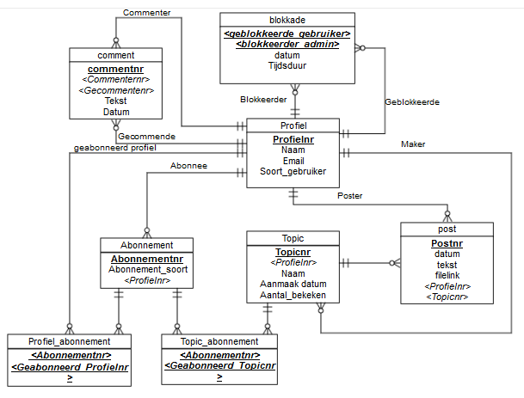

# Stroken diagram

Het stroken diagram is qua inhoud exact het zelfde als het database ontwerp het enige dat hier anders is dat je kunt zijn hoe de foreign keys en primary keys aan elkaar gekoppeld zitten.

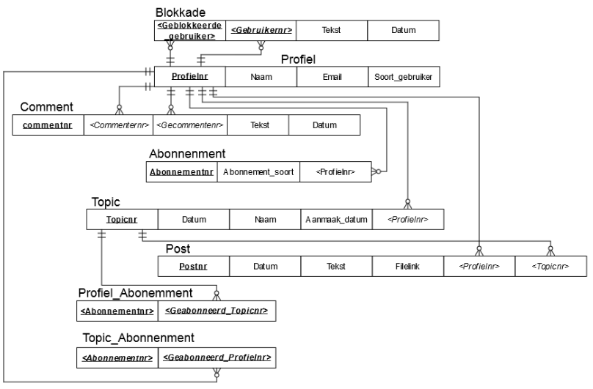

# Klassen Diagram

In het klassen diagram zie je hoe de structuur van het programma in elkaar zit. Je ziet dat hier in tegenstelling tot het database ontwerp een over erving bij is gekomen voor admin. Dit is zo gedaan omdat de admin meer functies heeft dan de gewone gebruiker en hij zal dus dan ook andere methodes hebben. Verder zie je ook hoe de relaties tussen alle klassen in elkaar zitten en dat er meerdere klassen zijn die een relatie hebben naar beide richtingen hebben omdat ze allebei iets van elkaar moeten weten.

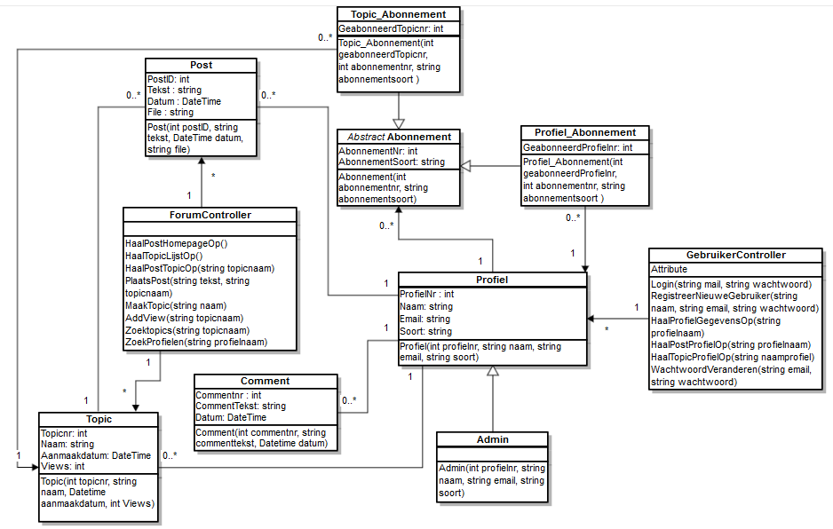

# Forms

## Start pagina

Als je op de Start pagina komt kan je verschillende dingen zien. Als je niet ingelogd bent zul je alle meest recente posts zien die over alle topics geplaatst zijn. Als je wel bent ingelogd zul je alle recente posts zien van de topics en personen waar je op geabonneerd bent. Ben je nergens op geabonneerd, dan zal je het zelfde zien als wanneer je niet ingelogd bent.

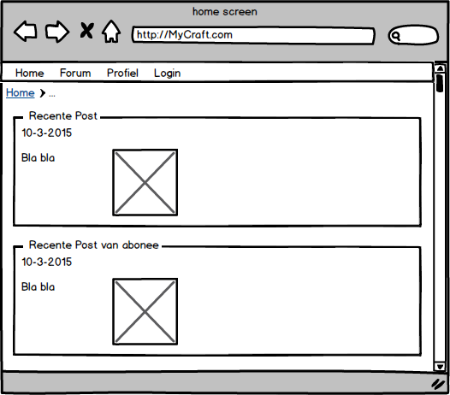

## Login

Op de Login pagina kan je je email adres en wachtwoord intypen om zo in te kunnen loggen. Als je aangeeft dat je het wachtwoord wilt veranderen, dan zullen hiervoor een aantal extra invul balken voor verschijnen. Deze zullen weer verdwijnen als je de checkbox uitvinkt.

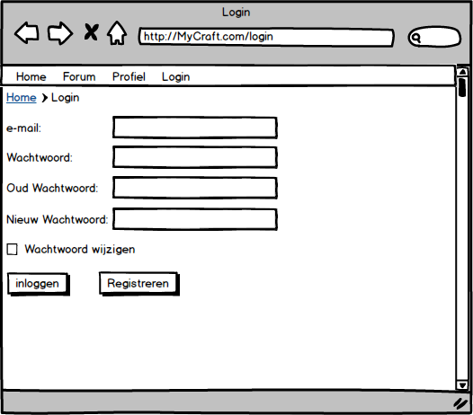

## Registratie

Op De registratie pagina krijg je de mogelijkheid om een account aan te kunnen maken. Je kunt hier alle gevraagde velden invullen en je registratie bevestigen. Vervolgens zal je op de inlog pagina terecht komen waar je gelijk met je zojuist gemaakte account kan inloggen.

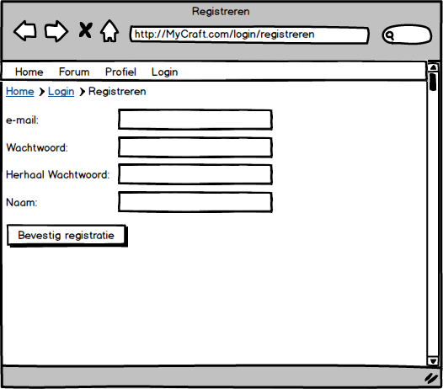

## Forum

Op de Forum pagina is een overzicht te zijn van alle topics met bijbehorende informatie. Je kan hier ook een topic zoeken in de zoekbalk. En als je ingelogd bent heb je ook de mogelijkheid om een topic aan te maken. Als je in de gridview op een van de kolommen klikt, dan zal het overzicht daarop gesorteerd worden. Wanneer je op een naam van een topic klikt zul je naar de pagina van dat topic toe gaan.

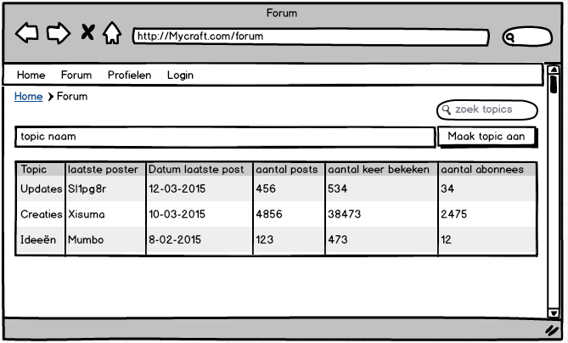

## Topic

Op de pagina van een topic zie je een overzicht van alle posts die geplaatst zijn met bijbehorende informatie. Je kan hier als je ingelogd bent ook een post bij plaatsen of abonneren op het topic. Bij het plaatsen van een post zal ook de mogelijkheid zijn om een file erbij te uploaden.

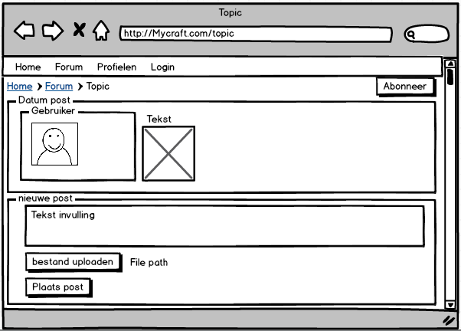

## Profielen

Op deze pagina is een overzicht te zien van alle gebruikers. Hier kan net als bij het forum gesorteerd worden door op de naam van de kolommen te klikken. Ook is hier de moeglijkheid om naar een persoon te zoeken.

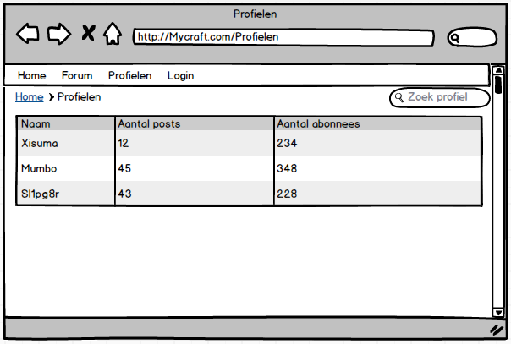

## Profiel Bio

Als een persoon hebt gevonden, dan zal je als eerste op zijn biografie uit komen waar niets anders staat dan wat profiel informatie.

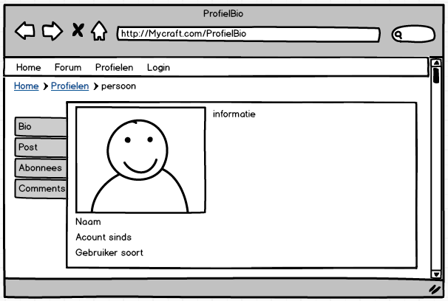

## Profiel Posts

Als je bij een profiel op het tabje post klikt zul je kunnen zien welke posts er allemaal vanuit dit profiel zijn geplaatst.

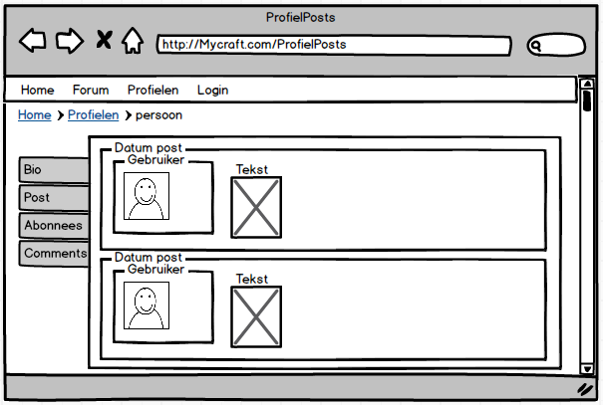

## Profiel Abonnees

Op de abonnee pagina van een profiel zul je elk persoon zien die geabonneerd is op dit profiel. Ook is hier de mogelijkheid om zelf te abonneren op het profiel als het niet je eigen profiel is.

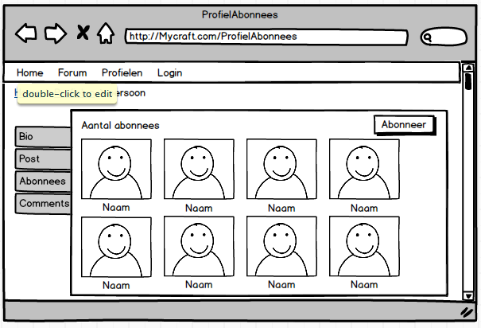

## Profiel Comments

Op de comment pagina kan je eigenlijk exact hetzelfde doen als bij een topic, maar het verschil is hier dat het over een profiel gaat in plaats van een topic.

